ДЕНЬ САМОУПРАВЛЕНИЯ В НАШЕЙ ШКОЛЕ

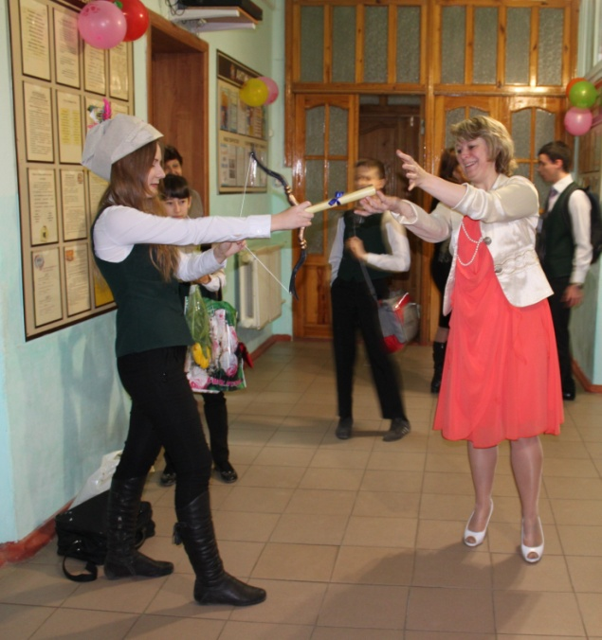В МАОУ СОШ № 11 им. В. В. Рассохина прошел День самоуправления. Для старшеклассников он стал настоящим Днем Испытаний своих сил, способностей и возможностей. В этот день учащиеся 10- 11 классов имели возможность пройти профессиональную пробу и «примерить» на себя профессии «педагога». Ответственным за организацию был 11 «А» класс, (классный руководитель Бузан Инна Владимировна).

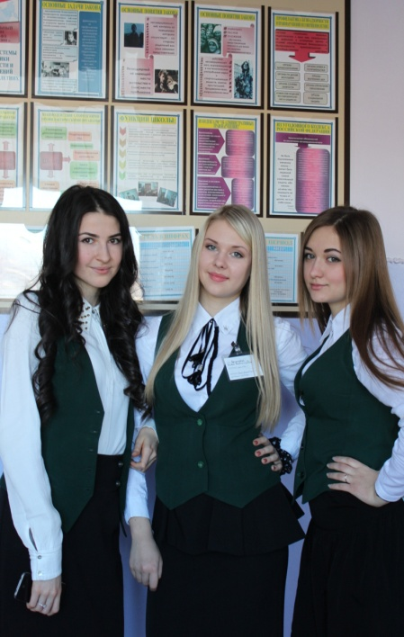 Рано утром в фойе школы учителей встречал Робин Гуд, который рассылал педагогам стрелы с поздравлениями. Ученики максимально влились в работу педагогического коллектива, приняв на себя ответственность за исполнение возложенных на них обязанностей. «Основными задачами» старшеклассников, выполнявших обязанности учителей, были подготовка и проведение уроков в 1-9-х классах, контроль дисциплины. Обязанности администрации школы выполняли такие же старшеклассники.

Закончился День самоуправления концертом «Без Вас не может наступить весна», подготовленным 11 «А» классом. Этот праздничный день запомнился педагогам множеством сказанных добрых, искренних слов любви, уважения и благодарности. Старшеклассники, принявшие участие в Дне Самоуправления, получили ценный опыт и по-настоящему осознали особенности педагогической профессии.

